‏יום שני 18 מאי 2015
הנחיות לתושב - צמצום המצאות נחשים בסביבת הבית

תושבים יקרים,
כמדי שנה עם בוא החום, גם החודש הנוכחי החל בלכידת מספר נחשי צפע בחצרות הבתים, במשקים ואפילו בגן ילדים. זה הזמן לרענן את ההנחיות והמידע על מנת להפחית את הסבירות להגעת נחשים לחצר הבית.
אנא הפיצו את ההנחיות הנ"ל לכלל התושבים!
- בשנים האחרונות חלה עליה משמעותית במפגש תושבים עם נחשים, בעמק בפרט ובארץ בכלל.
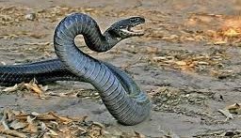
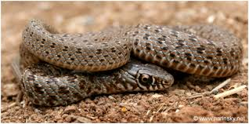
- באזור עמק יזרעאל נפוצים ארבעה סוגי נחשים :

- זעמן שחור: שחור עם בטן לבנה; ארוך מאוד - עד 3.5 מטר. לא ארסי.
מומלץ מאוד לא לפגוע בו אלא רק להרחיקו מהחצר.

זעמן שחור צעיר ( עד אורך של מטר) זעמן שחור בוגר

- זעמן זייתני: אפור; דק ארוך- עד מטר וחצי, וזריז. לא ארסי.
מומלץ מאוד לא לפגוע בו אלא רק להרחיקו מהחצר.
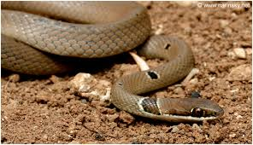

- זעמן מטבעות: דק וארוך, צהוב/חום עם מטבעות בצבע חום על הגב, בצבעים של צפע. לא ארסי.
מומלץ מאוד לא לפגוע בו אלא רק להרחיקו מהחצר. נוכחותו מרחיקה צפעים.
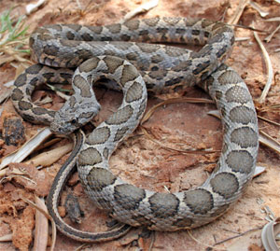
- צפע ארץ ישראלי: צהוב/חום עם מעוינים מחוברים בצבע חום על הגב, בהמשך הגוף המעוינים מתחברים לכדי קיו מזוגזג עבה אחד; ראש משולש. מגיע לאורך של עד מטר וחצי ועבה ביחס לאורכו. - ארסי.
יש להתרחק מהמקום ולהזמין לוכד במידה ולא ברח.

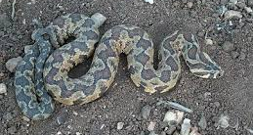

קצת מידע שימושי:
- הנחשים מקיצים משנת החורף בחודשים אפריל-מאי ומחפשים מזון. הם מוכווני ריח וזוחלים בעקבות שבילי ריח של מכרסמים, ובעקבות מים ומזון אחר.
- שגרת יומו של נחש צפע ממושמע, היא לשהות בשמש לחימום הדם בשעות הבוקר עד הצהריים, בצהריים לנוח בצל, ומשעות בין הערביים ועד הלילה לחפש מזון.

כיצד לצמצם הימצאות נחשים בחצר הבית:
כאמור הנחש חי כדי לאכול והוא מוכוון מזון. יש לצמצם מקורות מזון ומחסה המועדפים עליו.
- מזונו המועדף של הנחש הוא עכברים, חולדות, ציפורים ולטאות. יש לפעול באמצעים אקולוגיים למניעת הימצאות עכברים וחולדות בחצר הבית או בתשתיות הביוב.
- מומלץ לא להשאיר מזון לבעלי חיים בחצר הבית. הוא מושך עכברים שמושכים נחשים.
- נחשי הצפע אוהבים מאוד מים ומקומות רטובים ולחים, כמו בריכות, מדשאות מושקות, צינורות טיפטוף, עציצים וכיוב'. יש לנקוט משנה זהירות בקרבתם בשעות החשכה.
- יש להרחיק ערימות של עצי הסקה, קרשים, ברזלים ואבנים מקרבת הבית.
- יש לכסות חורים בקירות הבתים ובחומות, וכדומה.

במקרה של הכשה/נשיכה:
- יש להוביל את הנפגע מהר ככל הניתן (אך לא בבהלה) לבית החולים.
- יש להוריד תכשיטים מהמקום הפגוע.
- יש לקבע את המקום ולהזיז את הנפגע כמה שפחות.

לכידת נחשים:
- לאגף איכות הסביבה הסכם עם אור יחזקאלי, לוכד נחשים מוסמך על ידי רשות הטבע והגנים.
- ניתן להזמין את הלוכד דרך מוקד המועצה 6520100- 04 בכל שעות היממה. עלות קריאה 350 ש"ח, לתושבי המועצה בלבד.
- ניתן לפנות גם ישירות: אור יחזקאלי 0509605045, יואל אייזנברג 0508594534.
- הנחשים הנלכדים משוחררים במקומות מתאימים, בעיקר שטחי בר מרוחקים.

נשמח לענות על כל שאלה בנושא, ומוקד המועצה זמין עבורכם 24 שעות ביממה, 7 ימים בשבוע לכל קריאה.

בברכה,
צוות אגף איכות סביבה
מועצה אזורית עמק יזרעאל

